ملحقة المشرية الصغرى المستوى : 2 متوسط
الاختبار الثاني في مادة العلوم الفيزيائية والتكنولوجيا المدة : ساعة ونصف

الوضعية الاولى : (6 نقاط)
- بسبب موجة الحرائق التي حدثت السنة الماضية في الولايات الشمالية للوطن , أجرى سليم بحثا عن الحرائق ووجد النص التالي : ( احتراق الكربون مع غاز ثنائي الاكسيجين ينتج غازا يعكر رائق الكلس .)
- اعتمادا على السند وعلى مكتسباتك القبلية ساعد كريم في الاجابة عن الأسئلة التالية :
- مانوع التحول الحاصل للكربون ؟ برر اجابتك
- أكمل الجدول التالي :
بعد التحول | قبل التحول |  | احتراق الكربون
 | + |  | المواد المتفاعلة والناتجة
 | + |  | الصيغة الكيميائية
 |  |  | الحالة الفيزيائية
 |  |  | النموذج الجزيئي

- هل تتغير الكتلة في احتراق الكربون؟ برر اجابتك.

الوضعية الثانية: (6 نقاط)
وجد سمير مخططا لنقل الحركة في محرك السيارة (لاحظ السند) واحتار في طريقة ربط مختلف العناصر. وبالاستعانة بأخيه حاول الاجابة عن الاسئلة التالية :
- كيف نسمي العنصر1 والعنصر 2؟
- أكمل الجدول التالي:
العنصر | نوع نقل الحركة
بين العنصر 1 والعنصر 2 | .......................
بين العنصر 3 والعنصر 4 | .......................
بين العنصر 4 والعنصر 6 | .......................
بين العنصر 7 والعنصر 8 | .......................
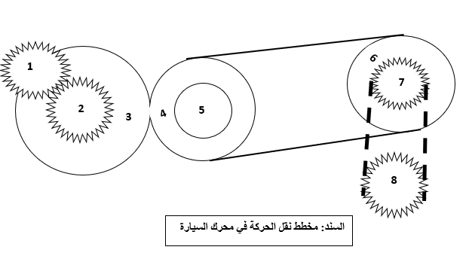

- حدد جهة دوران كل من العنصر 2 والعنصر 4 والعنصر 6.
- اعط طريقة لجعل جهة دوران العنصر 6 عكس جهة دوران العنصر 4. دعم اجابتك بمخطط.

الوضعية الادماجية (8 نقاط):
أعلنت مصالح الحماية المدنية، يوم الاثنين 1 جانفي 2024، عن تسبّب حوادث المرور عام 2023، في مقتل 1836 شخصاً وجرح 78597 آخرين. ويعتبر الجانب البشري اهم سبب في الحوادث , وللتقليل من الحوادث وضعت الشرطة الجزائرية كامرات مراقبة في الطريق السريع لتسجيل سرعات السيارات . المخطط المقابل يمثل تسجيلا لسرعة سيارتين في طريق مستقيم .

بالاعتماد على السند وعلى مكتسباتك القبلية اجب عن ما يلي :
- ما نوع مسار كل من السيارتين السوداء والبيضاء ؟
- استخرج من المخطط المراحل التي مرت بها السيارة البيضاء اثناء حركتها واكمل الجدول :

المجال الزمني | نوع السرعة | طبيعة الحركة

- يوجد في بداية الطريق لافتة مسجل عليها ممنوع تجاوز السرعة 80 كلم/سا .
-أي السيارتين لم تحترم قواعد المرور ؟ علل.
4 - قدم نصائحا للحد من حوادث المرور في الجزائر.

6
1
7
2
4
5
3

8

السند: مخطط نقل الحركة في محرك السيارة

